Para receber outros modelos gratuitamente, editáveis em Word entre no nosso grupo https://chat.whatsapp.com/LmgBP7InbDZAfaLVgGpPYD ou em https://psirj.blogspot.com/2020/05/modelos-de-documentos-psicologicos.html

Você também pode baixar o GUIA DE ELABORAÇÃO DE DOCUMENTOS PSICOLÓGICOS para fazer o curso de documentos psicológicos para ter os modelos de acordo com as novas normas do CRP, acesse https://go.hotmart.com/L39802549L ou fazer o WORKSHOP DE ELABORAÇÃO DE DOCUMENTOS https://go.hotmart.com/X39802546I Workshop em vídeo, prático, dinâmico e didático, te ensinando a elaborar os documentos mais utilizados em seu consultório.

AVALIAÇÃO DO RISCO DE SUICÍDIO

Nome: _______________________________________

Sexo: ( ) M ( ) F
Idade: ____anos Data: ___/___/___
Profissional: ___________________________
O QUE ESTÁ ACONTECENDO?
( ) Desencadeante __________________________________________________________
( ) Motivação ______________________________________________________________
( ) Significado do morrer _____________________________________________________

ESTADO MENTAL ATUAL
( ) Delírio/alucinação ( ) Depressão ( ) Desesperança ( ) Desespero (psychache) ( ) Colapso existencial ( ) Incontinência afetiva ( ) Instabilidade do humor ( ) Ansiedade/inquietude ( ) Impulsividade/agressividade ( ) Raiva ( ) Constrição cognitiva ( ) Vergonha/humilhação
( ) Insônia ( ) Dor/incapacitação

INTENCIONALIDADE SUICIDA

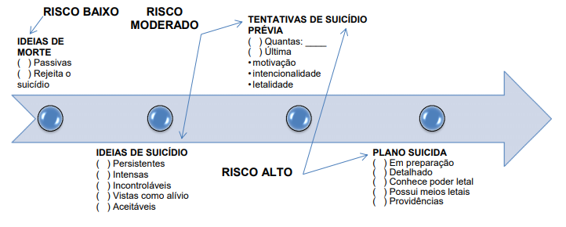
PRINCIPAIS FATORES DE RISCO
( ) Transtorno mental ( ) Tentativa de suicídio ( ) Alcool ou outra droga
( ) Abuso físico ou sexual ( ) Exposição a um suicídio ( ) Isolamento ( ) Falta de apoio social ( ) Suicídio na família ( ) Discórdia familiar ( ) Desilusão amorosa
( ) Relações conflituosas ( ) Desemprego ( ) Derrocada financeira ( ) Desonra ( ) Acesso a meio letal ( ) Rigidez cognitiva ( ) Perfeccionismo ( ) Conflito de identidade
( ) Dor/incapacidade ( ) Alta hospitalar recente ( ) Não adere a tratamento

FORMULAÇÃO DO RISCO E MANEJO

( ) Risco baixo [Paciente sem histórico de tentativa prévia, apresentando ideação suicida, sem planejamento.]

( ) Risco moderado [Paciente com histórico de tentativa prévia, apresentando ideação suicida frequente e persistente (o pensamento está presente por muito tempo), sem planejamento. Ausência de impulsividade ou abuso/dependência de álcool ou drogas.]

( ) Risco alto [Paciente com histórico de tentativa prévia, apresentando ideação suicida frequente e persistente (o pensamento está presente por muito tempo), com planejamento e acesso à forma como planejou. Impulsividade, rigidez do propósito de se matar, desespero, delirium, alucinações, abuso/dependência de álcool ou drogas são fatores agravantes.]
_________________________________________________________________________________________________________________________________________________________________________________________________________________________________________________________________________________________________________________________________________________________________________________________________

Fontes: Botega, N. J. Crise Suicida: Avaliação e Manejo. Porto Alegre: Artmed, 2015. Pag. 160. Prefeitura da Cidade do Rio de Janeiro, Secretaria Municipal de Saúde, Avaliação do Risco de Suicídio e sua Prevenção, Versão Profissional, Série F. Comunicação e Educação em Saúde, 1ª ed., 2016

______________________________________
Psicólogo Fulano de Tal – CRP xxx

Para receber outros modelos gratuitamente, editáveis em Word entre no nosso grupo https://chat.whatsapp.com/CqY5LdC1ZEhFTvw8sBi3OZ

Observações:

Toda e qualquer modalidade de documento deverá ter todas as laudas numeradas, rubricadas da primeira até a penúltima lauda, e a assinatura da(o) psicóloga(o) na última página.

Os documentos psicológicos devem ser escritos de forma impessoal, na terceira pessoa, com coerência que expresse a ordenação de ideias e a interdependência dos diferentes itens da estrutura do documento.

Na realização da Avaliação Psicológica, ao produzir documentos escritos, a(o) psicóloga(o) deve se basear no que dispõe o artigo 2º da Resolução CFP nº 09/2018, fundamentando sua decisão, obrigatoriamente, em métodos, técnicas e instrumentos psicológicos reconhecidos cientificamente para uso na prática profissional da(o) psicóloga(o) (fontes fundamentais de informação), podendo, a depender do contexto, recorrer a procedimentos e recursos auxiliares (fontes complementares de informação).

